02 mart-mayis proje

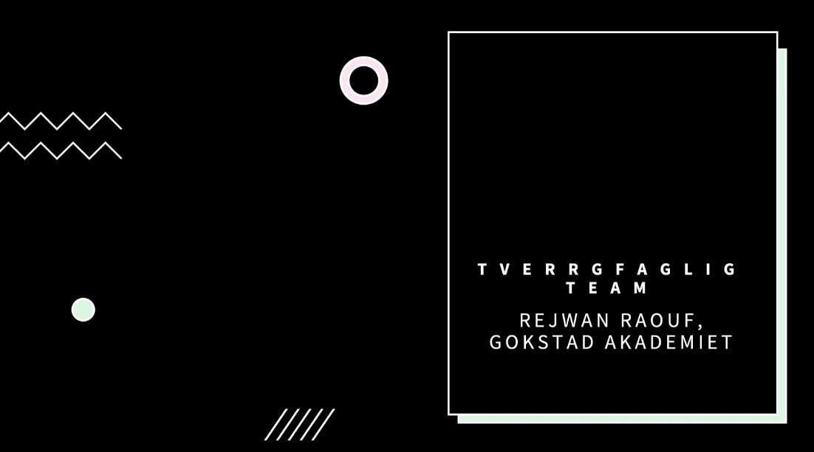

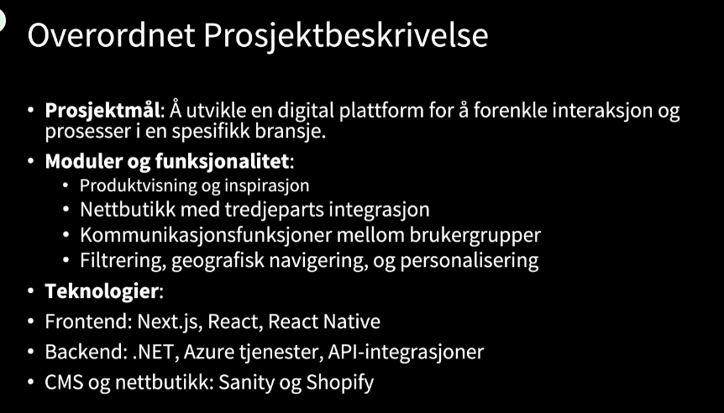

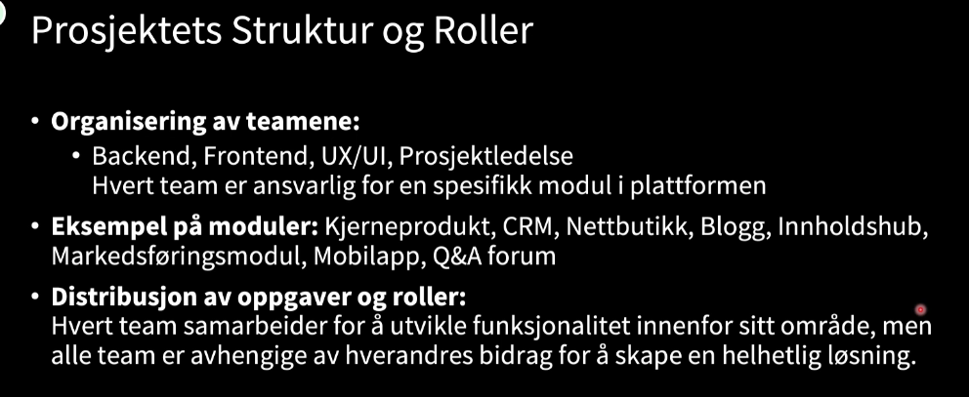

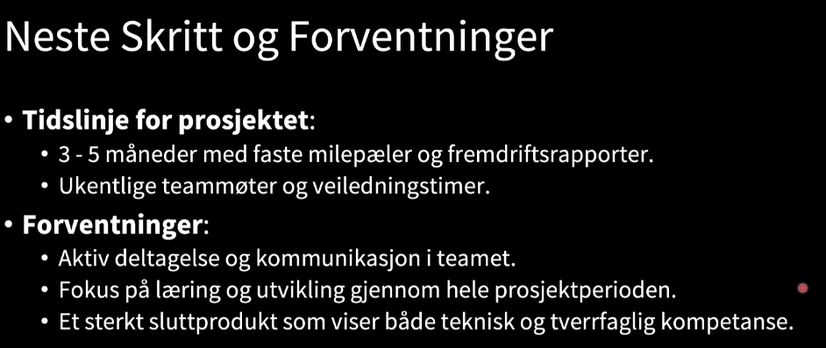

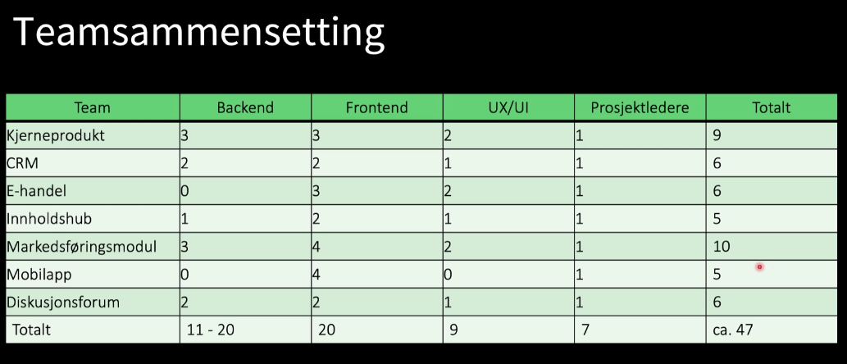

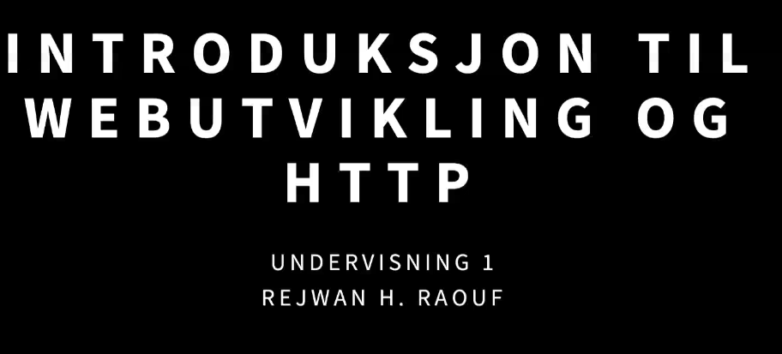

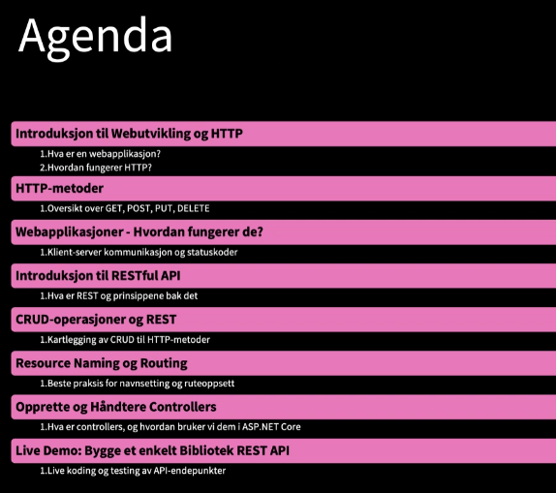

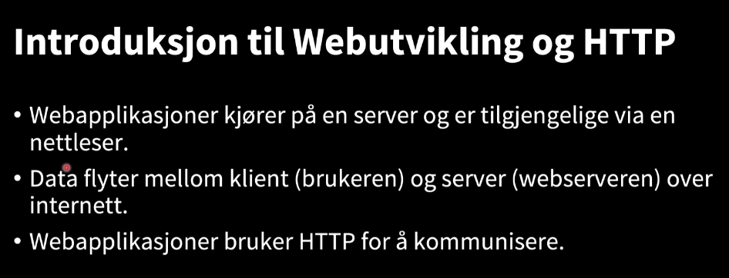

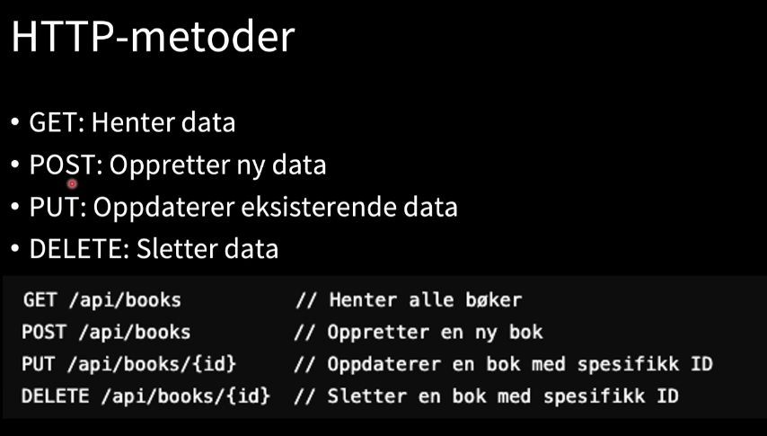

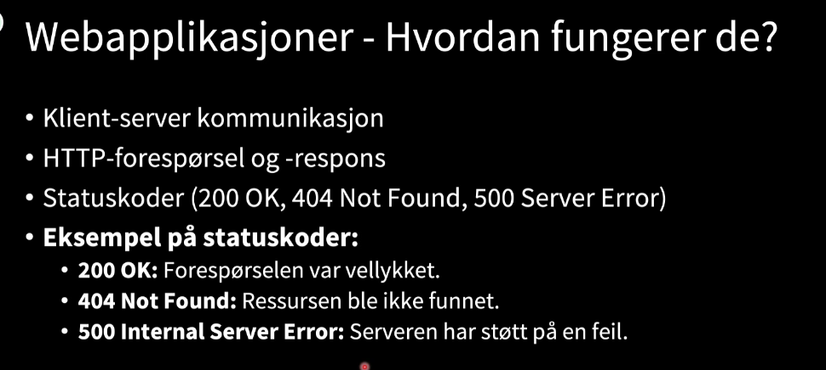

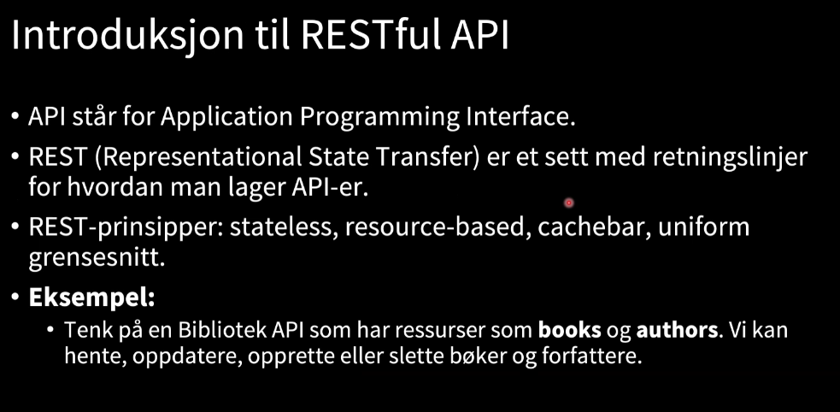

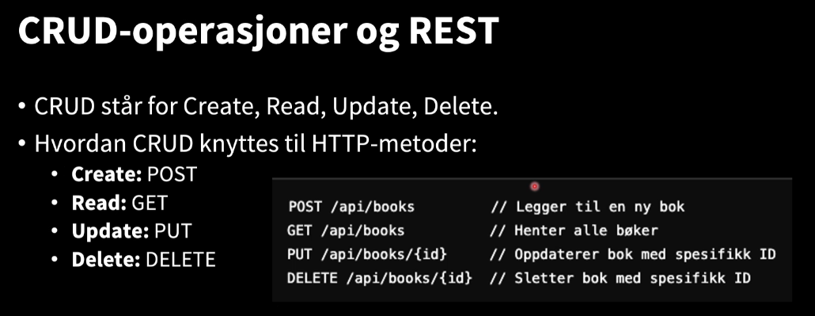

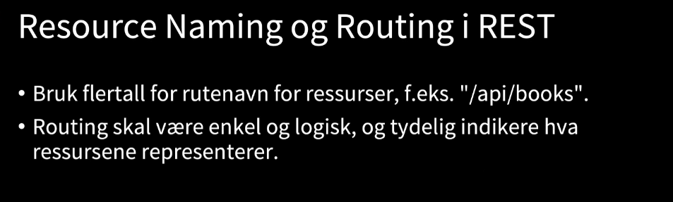

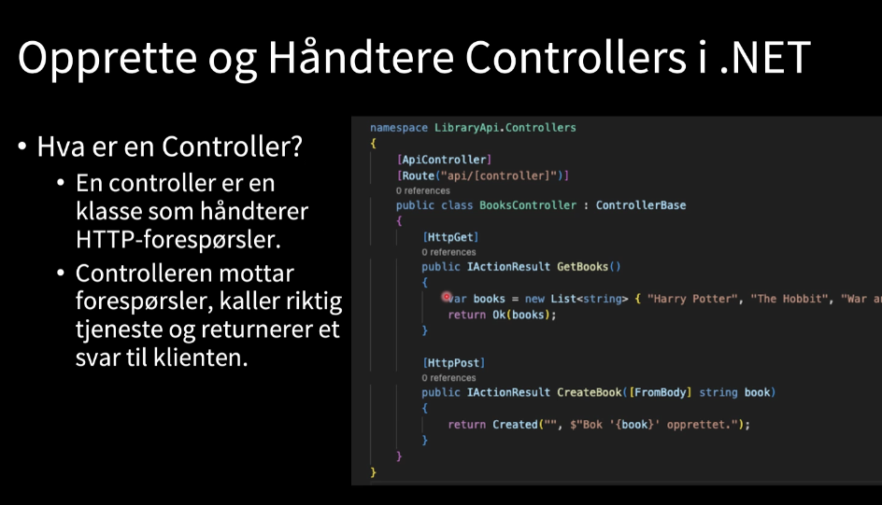

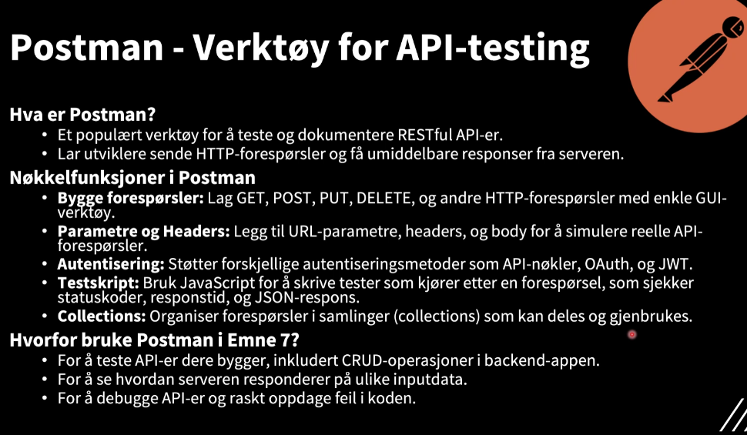



dotnet new webapi -o FileName

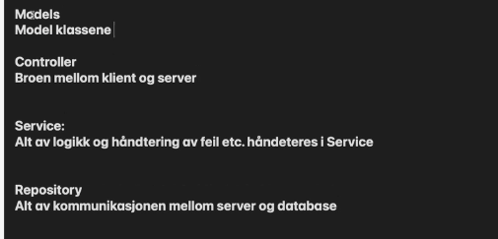

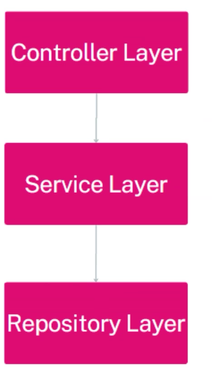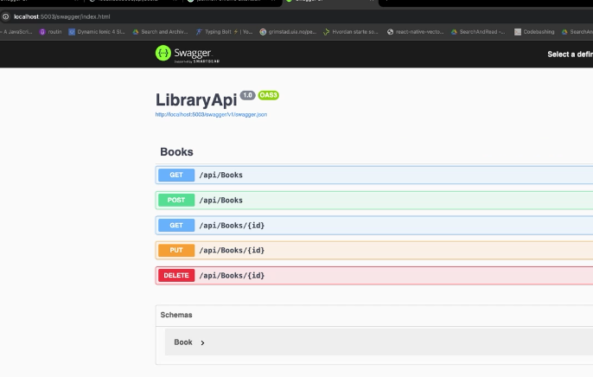

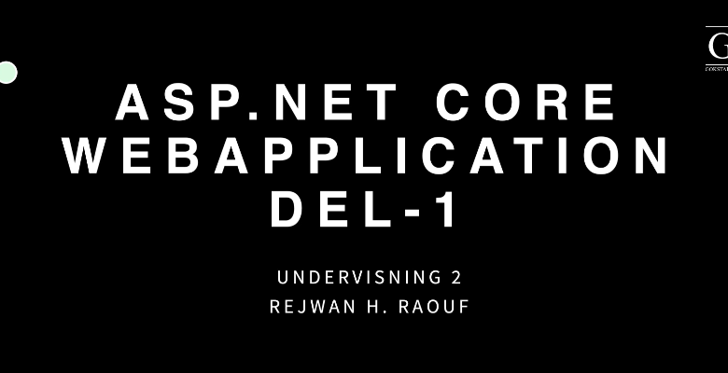

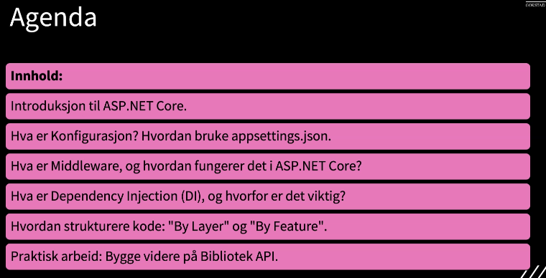

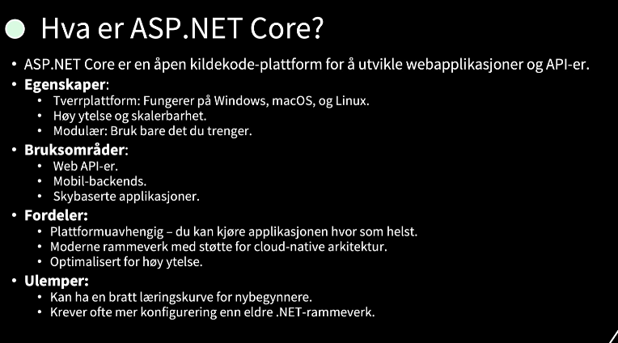

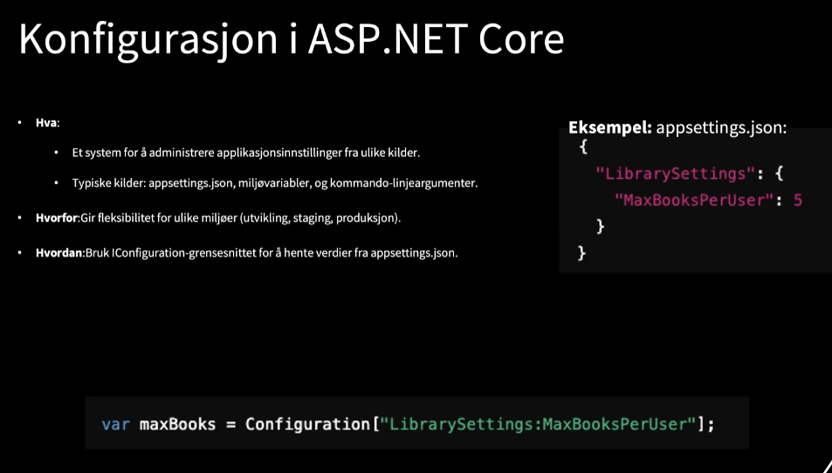

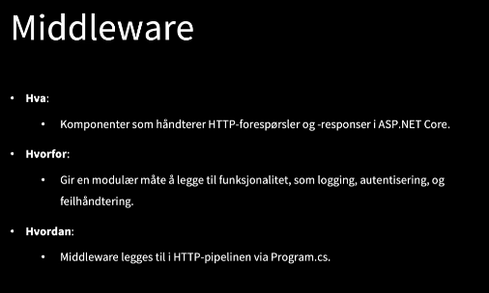

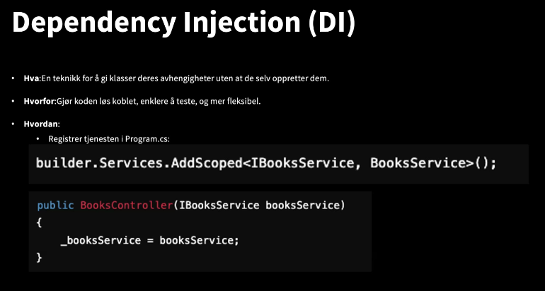

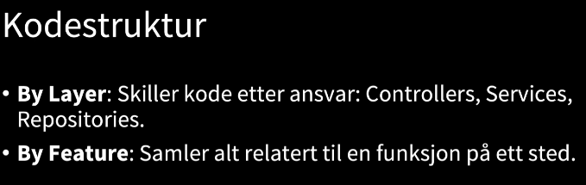

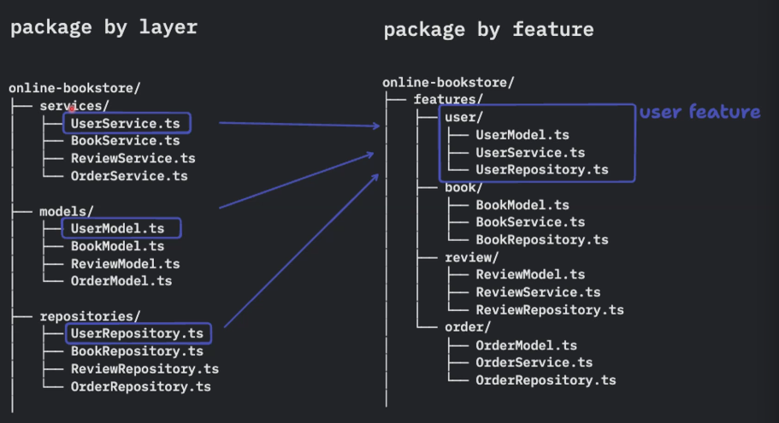

----37.59

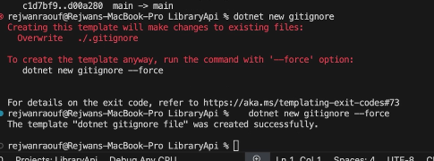

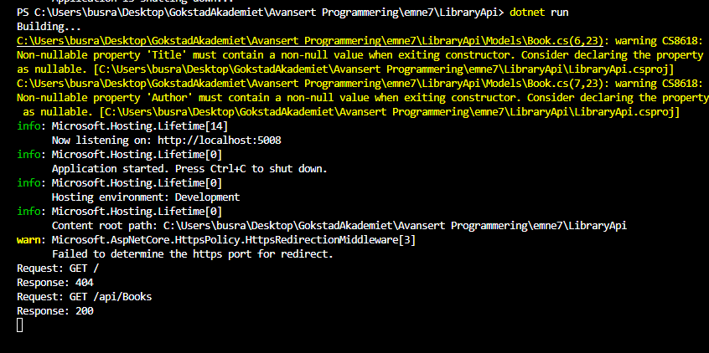

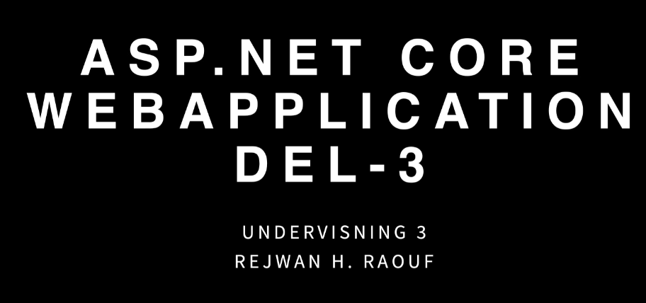

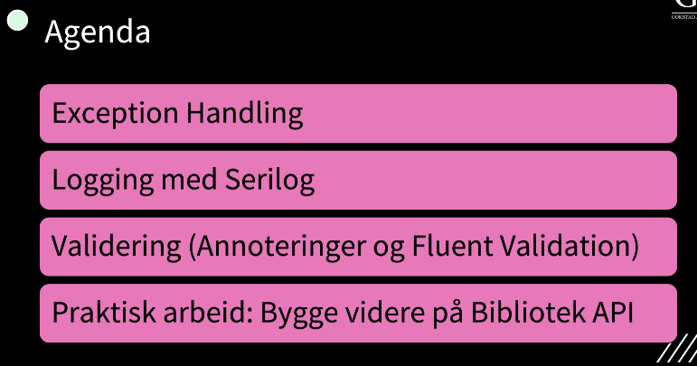

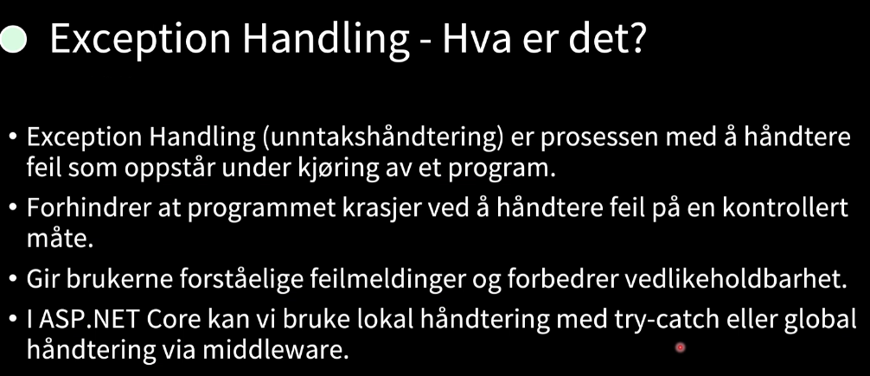

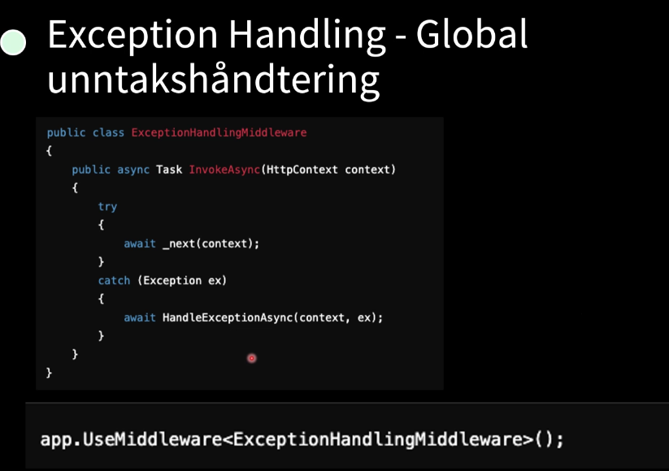

App.UseMiddleware<ExceptionHandlingMiddleware>();

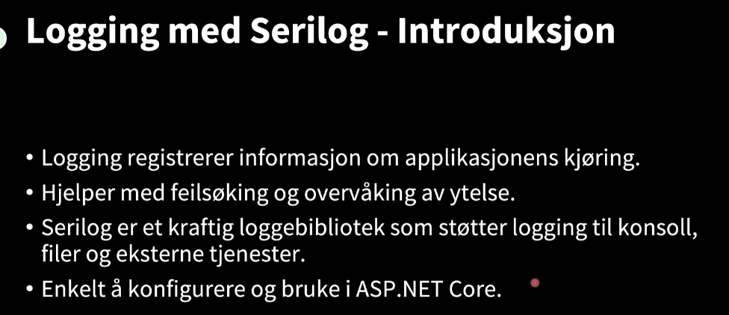

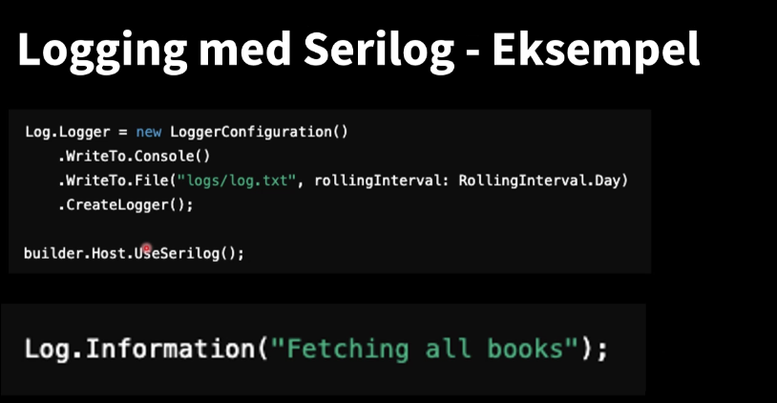

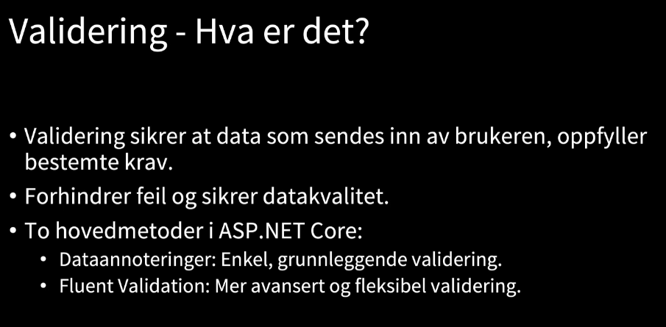

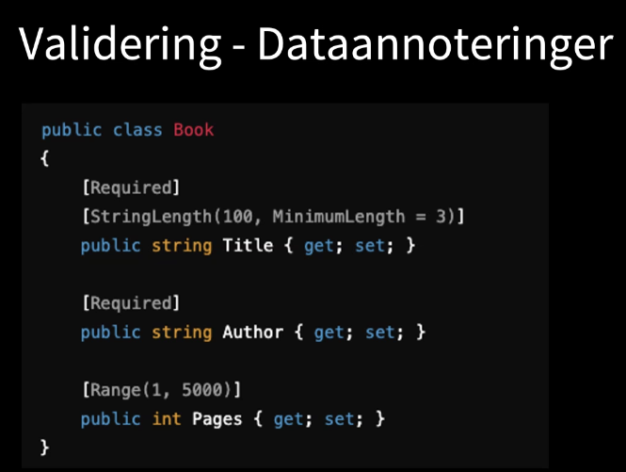

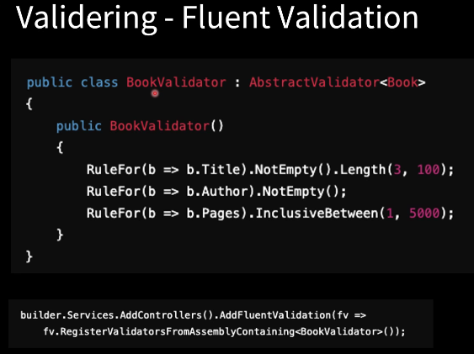

builder.Services.AddControllers().AddFluentValidation(fv => fv.RegisterValidatorsFromAssemblyContaining<BookValidator>());

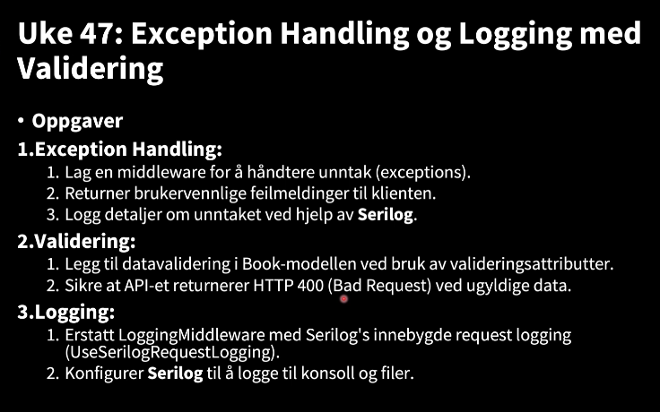

kjør i terminal:

dotnet add package Serilog.AspNetCore

dotnet add package Serilog.Settings.Configuration

dotnet add package Serilog.Sinks.Console

dotnet add package Serilog.Sinks.File

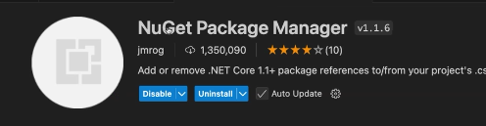

27.11.2024

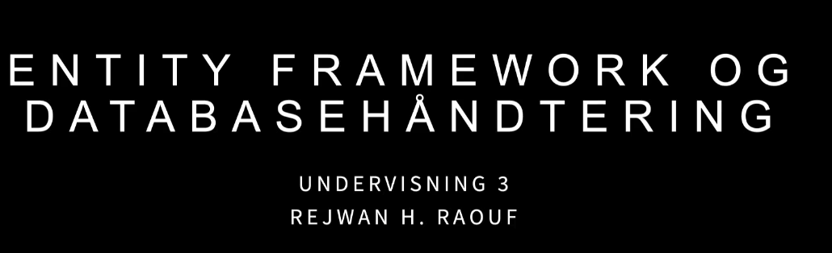

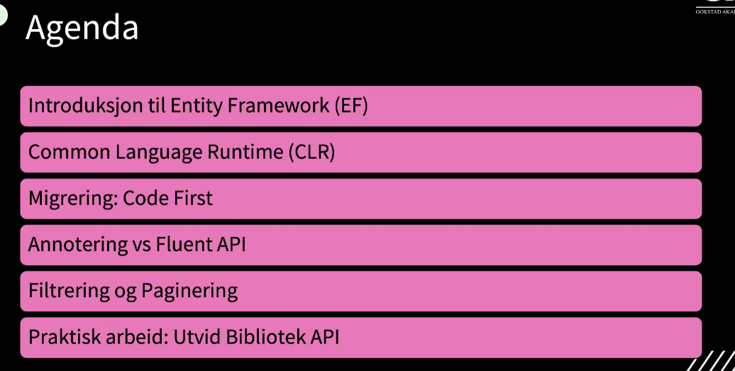

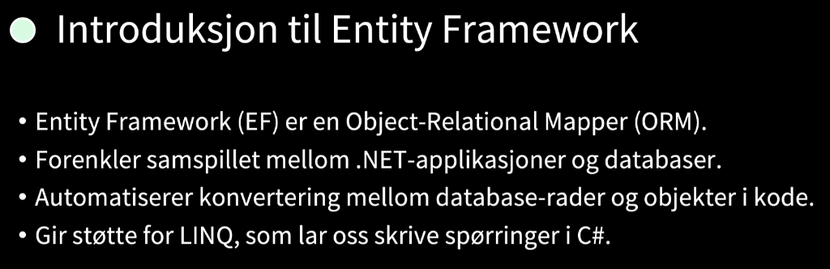

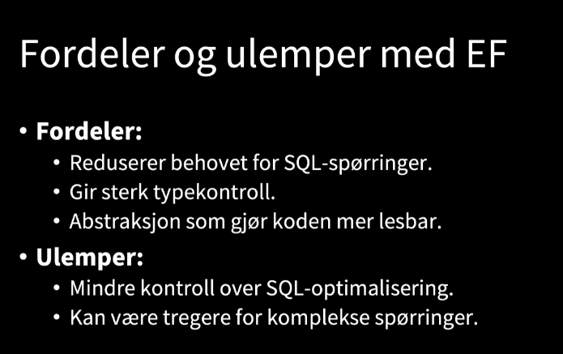

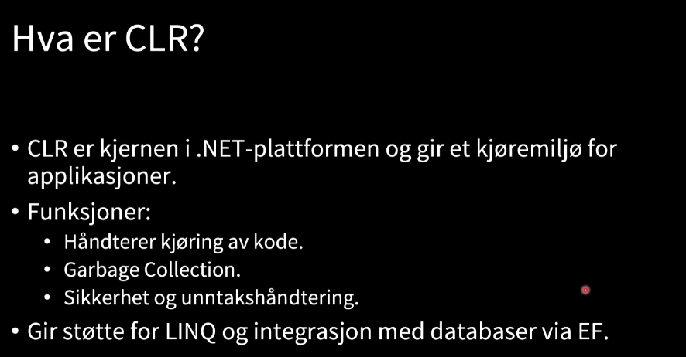

Language Integrated Query

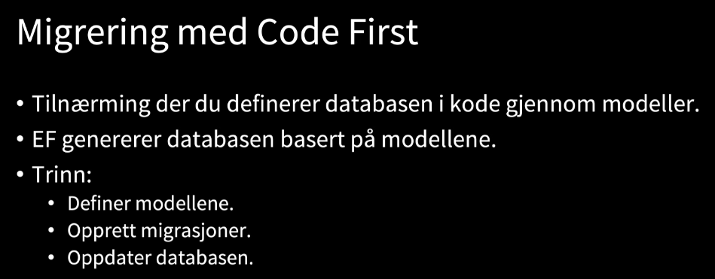

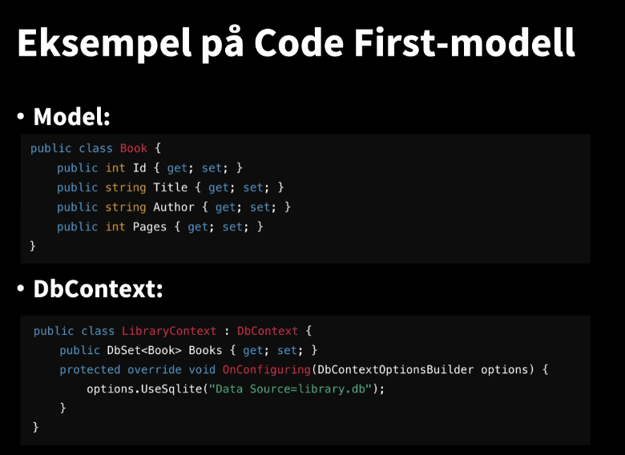

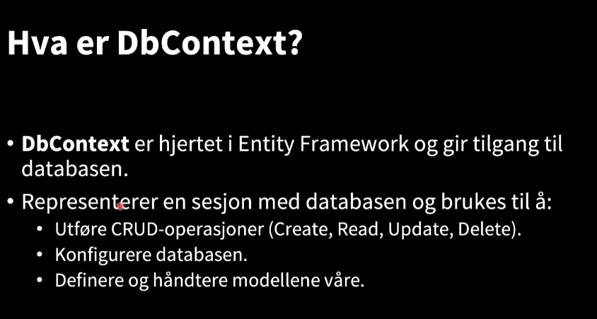

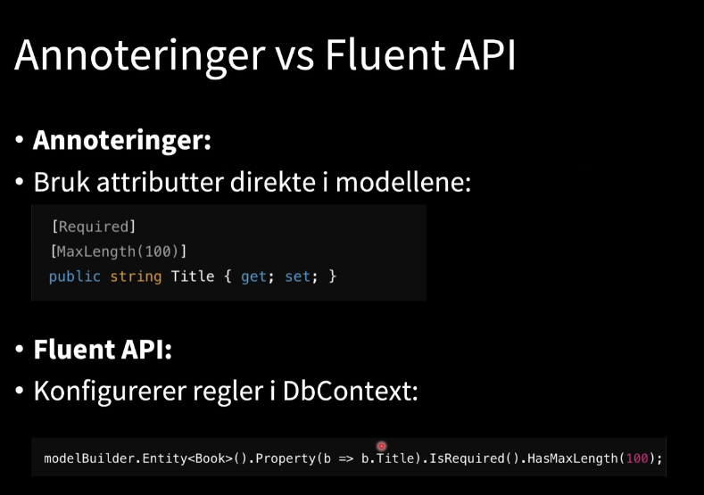

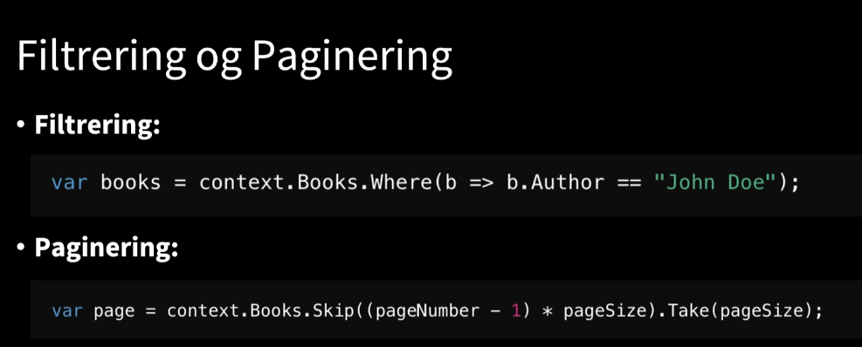

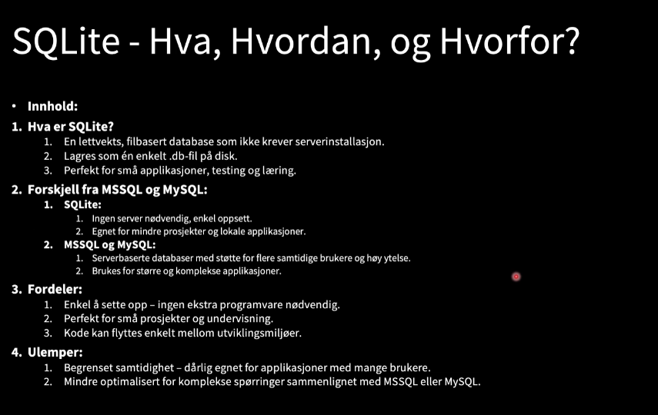

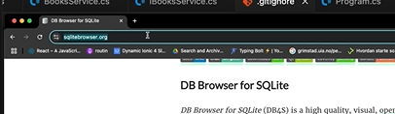

dotnet add package Microsoft.EntityFrameworkCore.Tools

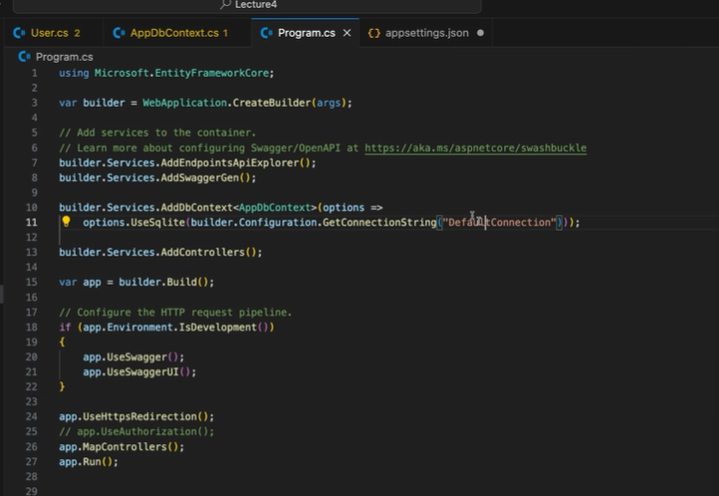

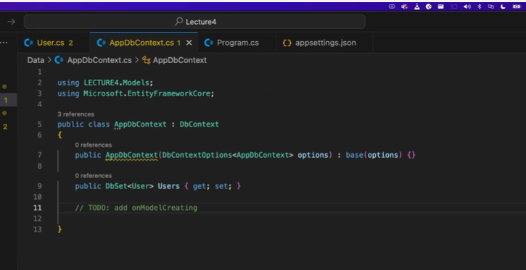

Indirilen package:

dotnet add package Microsoft.EntityFrameworkCore.Sqlite  
  
dotnet add package Microsoft.EntityFrameworkCore.Tools

bunu install et : dotnet tool install --global dotnet-ef

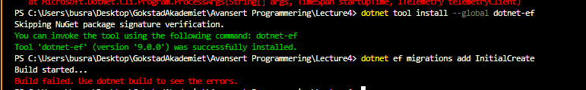

dotnet ef database update 🡪bunu calistir

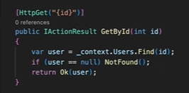

Undervisning 04.12.2024

Odev Del1 icin : add package / kjør i terminal for feilhåndtering:

dotnet add package Serilog.AspNetCore

dotnet add package Serilog.Settings.Configuration

dotnet add package Serilog.Sinks.Console

dotnet add package Serilog.Sinks.File

Oppgave Del2: Entity Framework og Database

1-add pakker:

dotnet add package Microsoft.EntityFrameworkCore

dotnet add package Microsoft.EntityFrameworkCore.Sqlite

dotnet add package Microsoft.EntityFrameworkCore.Tools

2-install: <https://sqlitebrowser.org/> migrations

3-dotnet tool install --global dotnet-ef

4-kjør koden med (hvis du legger noe, legger an kolonne osv... )

dotnet ef migrations add InitialCreate ( det oppretttes en mappe som heter Migrations, med tree filer inni seg)

5- dotnet ef database update

6- dotnet ef migrations add AddedTodos (I added a Todos table)

7- dotnet watch (For å se endringer direkte in i swager)

Not:exceptionhandling olan dosyada calisti, yani del1 olan

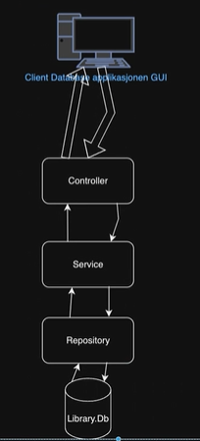 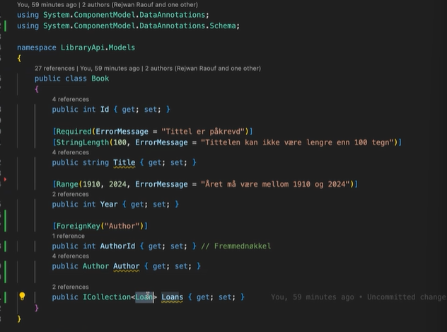

Undervisning 12.12.2024

Neste uke skal vi skrive enhetstester

<https://github.com/Rezhaaa97/LibraryApi/tree/main>

projeyi yazdiktan sonra



Sonra databsei update et,

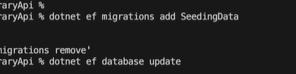



Databse’yi sil



Soldaki dosya isimlerinde librrary.db ile digger iki library iceren dosyalari sildi.



Db kontekt hjelper å kommunisere med databasen.

De som er autontisert må kunne bruke eleler ha tilgang mine dataer

Add 3 packer: Readme’de yazililar

Dotnet restore

Dotnet build

Ilkinde iki -- var

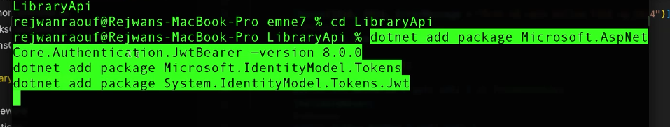

1.paketi indir…

 dotnet’de bu

Javada junit🡪test icin